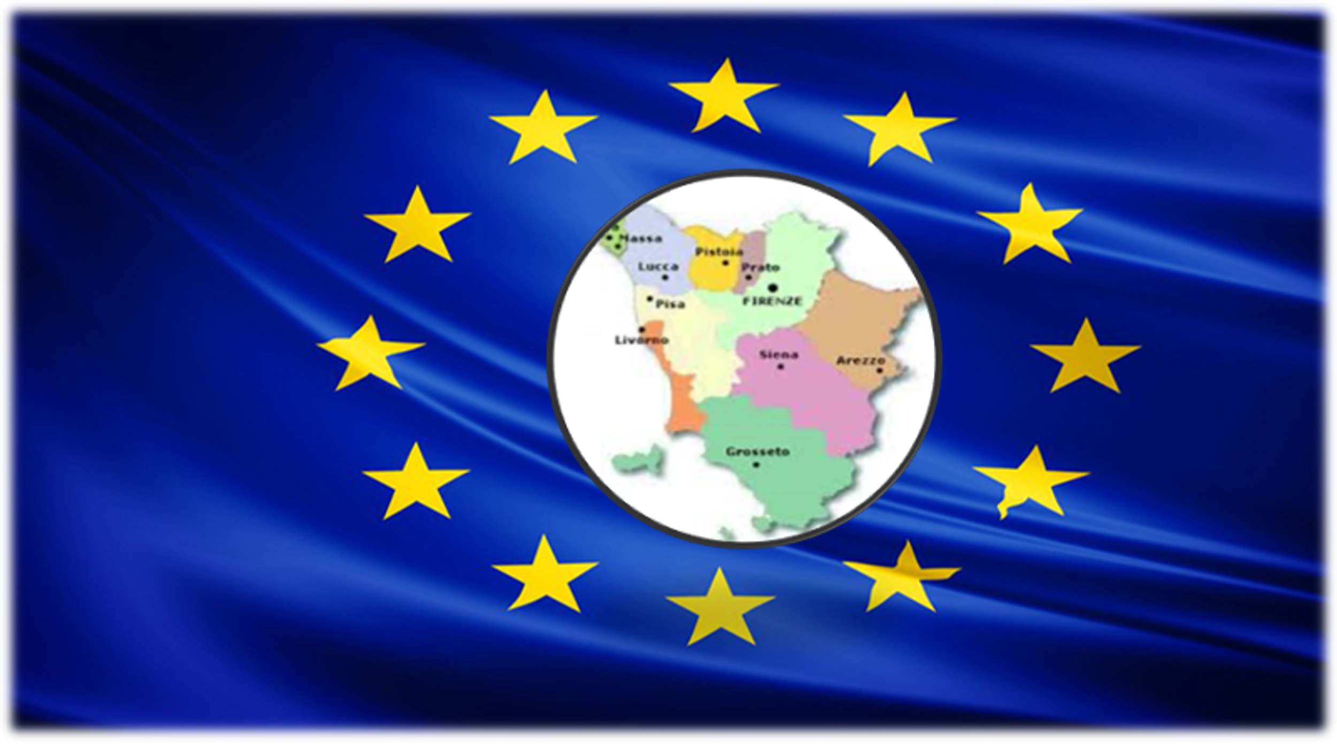

Progetti realizzati e conclusi 2014-2021:
Progetto Erasmus plus Azione Chiave KA1 - Codice progetto autorizzato n. 2015-1-IT02-KA101-014593 denominato Party-cipate - capofila del Progetto: Consorzio, coordinato dall'USR Toscana, con quattro istituti delle province di Pistoia e Prato: l'Istituto Omnicomprensivo di San Marcello Pistoiese (PT), l'Istituto Comprensivo "A. Roncalli - G. Galilei" di Pistoia, l'Istituto Comprensivo "Bartolomeo Sestini" di Agliana (PT) e il Liceo Scientifico Statale "Niccolò Copernico" di Prato.
Progetto Erasmus plus Azione Chiave KA1 - Codice progetto autorizzato n. 2016 –1-IT02-KA101-023510 denominato DAYS - capofila del Progetto: Consorzio, coordinato dall'USR Toscana per gli Animatori Digitali, con gli Istituti Polo Formativo per Animatori Digitali di Arezzo, Firenze, Grosseto, Livorno, Lucca, Carrara, Pisa, Pistoia, Siena.

Progetto Erasmus plus Azione Chiave KA1 - Codice progetto autorizzato n. Progetto KA1 n. 2017-1-IT02-KA101-036069 denominato Team4CLIL - capofila del Progetto: Consorzio, coordinato dall'USR Toscana, con tredici istituti comprensivi o superiori delle province di Pisa, Prato, Lucca, Firenze, Grosseto, Arezzo e Livorno.
COORDINATRICE: Daniela Cecchi

Progetto Erasmus plus Azione Chiave KA2 – Codice progetto autorizzato n. 2015-1-IT02-KA201-015237 denominato T.E.S.T. - capofila del Progetto: IC Fibonacci Pisa. Il progetto, finalizzato alla ricerca didattica e alla sua immediata applicazione nella formazione dei docenti di discipline scientifiche, per una didattica delle scienze valida e riconosciuta a livello europeo, ha coinvolto, come partner, la Scuola Normale Superiore di Pisa, la sezione di Pisa dell'Associazione Nazionale degli Insegnanti di Scienze Naturali, l'Ufficio Scolastico Regionale della Toscana (USR Toscana), l'Agenzia TIMESIS esperta in progettazione e valutazione, tre Istituti Secondari di 2° grado.

Progetto Erasmus plus Azione Chiave KA2 - Codice progetto autorizzato n.2014-1-IT02-KA200-003660 – denominato “Robotics Opportunities (to foster) STEM Education”- R.O.S.E. - capofila del Progetto: Università degli Studi Di Firenze. Il progetto, coordinato dalla Scuola di Ingegneria dell’Università di Firenze, ha visto il coinvolgimento delle Università di Ankara, Graz e Porto, di scuole di ordine e grado diversi, dagli istituti comprensivi agli Istituti Superiori italiani, turchi, estoni e portoghesi, che hanno lavorato insieme per tre anni con l’intento di aumentare, in particolare tra le ragazze, l’attrattiva delle discipline scientifiche STEM (scienze, tecnologia, ingegneria e matematica), attraverso la realizzazione di attività concrete nel campo della robotica e la creazione un curricolo verticale per il primo e secondo ciclo di Istruzione.

Progetto Erasmus plus Azione Chiave KA2 - Codice progetto autorizzato n.2017-1-IT02-KA201-036784 – denominato “Pathway Through Religions” - capofila del Progetto: Consorzio Istituti Professionali Associati Toscani - CIPAT. L’obiettivo generale del progetto, destinato a studenti e docenti delle scuole secondarie, è quello di promuovere il ruolo dell’istruzione scolastica per il miglioramento dell’inclusione sociale attraverso un’esperienza transnazionale di studio e condivisione delle abitudini e delle credenze religiose delle principali religioni monoteiste, per promuovere la comprensione delle religioni nel loro contesto storico, sociale, economico e culturale all’interno delle diverse comunità. Partner: SU “Vasil Levski” e Foundation of Cultural and Business Potential of Civil Society – Bulgaria; RenaSup – Francia; I.I.S. Rita Levi-Montalcini (Aqui Terme) e Pixel-Italia; Sirinyer Anadolu Lisesi e Yasar University-Turchia; Cambridgeshire Race Equality and Diversity Service (CREDS)-Regno Unito
TEAM USR: Daniela Cecchi, Giovanna Soffici, Milva Segato

Progetto Erasmus plus Azione Chiave KA2 - Codice progetto autorizzato n. 2017-1-ES01-KA201-038373 – denominato “Tradition and Innovation Kindergarten” -TIK- capofila del Progetto: Ajuntament de Guadassuar (Spagna) - L’obiettivo generale del progetto, destinato a docenti e alunni delle scuole dell’infanzia, è quello di potenziare le competenze basilari e trasversali delle scuole dell’infanzia attraverso il confronto transnazionale legato alle tradizioni del territorio in cui vivono con quelle legate agli ambiti culturali degli alunni provenienti da altri paesi / minoranze etniche, di migliorare la comprensione e la comunicazione prescolastica attraverso approcci e strumenti innovativi basati su audiovisivi, di rafforzare sviluppare modelli di cooperazione tra insegnanti famiglie degli allievi della scuola dell’infanzia. Partner: Xano Channel- Spagna; Pixel-Italia; eMundus-Lituania; EuroEd Primary School-Romania.
TEAM USR: Daniela Cecchi, Lucia Corti, Laura Guido

Progetto Erasmus plus Azione Chiave KA2 - Codice progetto autorizzato n. n. 2017 -1-IT02-KA201-036610– denominato “Qualification for Minor Migrants Education and Learning Open access - On line Teacher-training- quaMMELOT”- capofila del Progetto: Università agli Studi di Firenze. L’obiettivo generale del progetto, destinato docenti delle scuole secondarie, è quello di promuovere il ruolo dell’istruzione scolastica per il miglioramento dell’inclusione sociale soprattutto dei minori stranieri non accompagnati. A tale proposito, è prevista la realizzazione di cinque intellectual outputs, una raccolta di dati statistici, la costruzione e sperimentazione di moduli formativi per la realizzazione di un corso on-line, la creazione di una piattaforma per la condivisione dei contenuti tra partner e tra docenti, l’elaborazione delle linee guida per l’attuazione dei focus groups da realizzare in tutti i paesi partner e l’elaborazione di linee guida per gli insegnanti. Partner: USR Toscana e Provincia di Livorno Sviluppo-Italia; Rettorato dell’Attica-Gracia; Università di Siviglia-Spagna; VIFIN-Danimarca.
TEAM USR: Daniela Cecchi, Alessandra Papa, Goffredo Manzo

